Программа поездки | Дели + Агра + Гоа
 | 2 декабря 2016 – 11 декабря 2016

2.12.2016
Вылет из Москвы в Дели в 15:20 (рейс SU 234) из Шереметьево

Пятница | День 1 (2 декабря): Прилет в Дели

Прилет в Дели в 23:45
Встреча в аэропорту, трансфер в отель
Номера в отеле Vivanta by Taj Dwarka будут предоставлены сразу по приезду

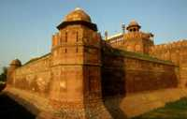 | 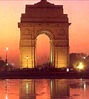 | 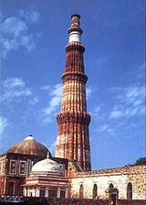 | 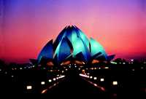

Дели - столица Индии, один из самых больших и колоритных городов этой страны. Дели занимает 6-е место по величине среди всех мегаполисов мира, в нём находятся более тысячи достопримечательностей, исторических памятников и произведений архитектуры.

Столица Индии — город с тысячелетней историей и культурой. Дели это не один город, а два. Олд-Дели - полон средневековой восточной экзотики. А второй, Нью-Дели – это современный мегаполис с множеством банков, отелей, офисов, административных зданий.

Суббота | День 2 (3 декабря): Дели – Агра (205 км / 3.5 часа)

- Завтрак в отеле Vivanta by Taj Dwarka
- Переезд в Агру, расселение в отеле Four Points By Sheraton
- Обед в отеле
- Посещение Тадж-Махала
- Свободное время
- Ужин в отеле

Тадж-Махал — мавзолей-мечеть в Агре, является одним из шедевров мировой архитектуры, находится на севере индийского штата Уттар-Прадеш. Шах Джахан, правитель этих мест, приказал соорудить Тадж-Махал в честь своей супруги Арджуманд Бану, отмечая, таким образом, 18 лет счастливого брака и ее кончину при рождении их четырнадцатого ребенка. В знак своей любви и в память о прекрасной супруге шах приказал возвести самый великолепный мавзолей на свете.
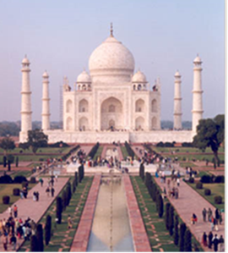

Воскресенье | День 3 (4 Декабря): Агра – Дели (205 км / 3.5 часа)

- Восход солнца на Тадж-Махале
- Завтрак в отеле Four Points By Sheraton - Superior Room
- Посещение Красного форта
- Обед в отеле
- Отправление в Дели
- Заселение в отель
- Ужин в отеле

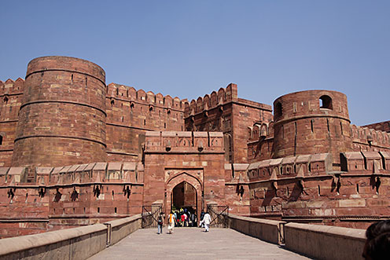
Красный форт – сооружение, которое напоминает собой крепость. Он был построен в городе Агра во времена правления Великих Моголов и служил их резиденцией. Форт построен из красного кирпича, отсюда и получил своё название.
Общая информация о Красном форте:
Красный форт, который расположен недалеко от Тадж-Махала и от реки Ямуна, имеет уникальную форму. Он представляет собой полумесяц. Кроме того, данное строение ещё и обнесено дополнительной стеной, служившей защитой от воинственно настроенных соседей. Высота защитной стены приблизительно равна 21 метру. Ширина периметра постройки составляет 2,4 км. Дополнительная стена отлично вписывается в общий экстерьер здания и выполнена из того же материала – красного камня.

Понедельник | День 4 (5 Декабря): Дели

- Завтрак в отеле
- Семинар в посольстве РФ
- Обед
- Обзорная экскурсия по Дели (на полдня)
- Свободное время для шоппинга
- Ужин в ресторане Veda
- Возвращение в отель

Обзорная экскурсия по Старому Дели.
Осмотр главных достопримечательностей Старого города: потрясающее воображение разноцветье базаров, переулки шириной два метра, рикши и священные коровы. Посещение огромной мечети Джама Масджид, всемирно известного Красного Форта.

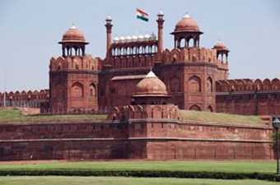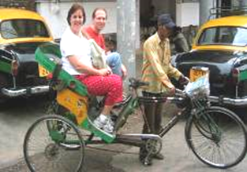

Вторник | День 5 (6 Декабря): Дели

- Завтрак в отеле
- Визит в Министерство юстиции
- Визит в нотариальную контору
- Обед в ресторане Lodi
- После обеда БОЛЛИВУДСКОЕ ШОУ В KINGDOM OF DREAMS, включая ужин в ресторане Lucknow
- Возвращение в отель
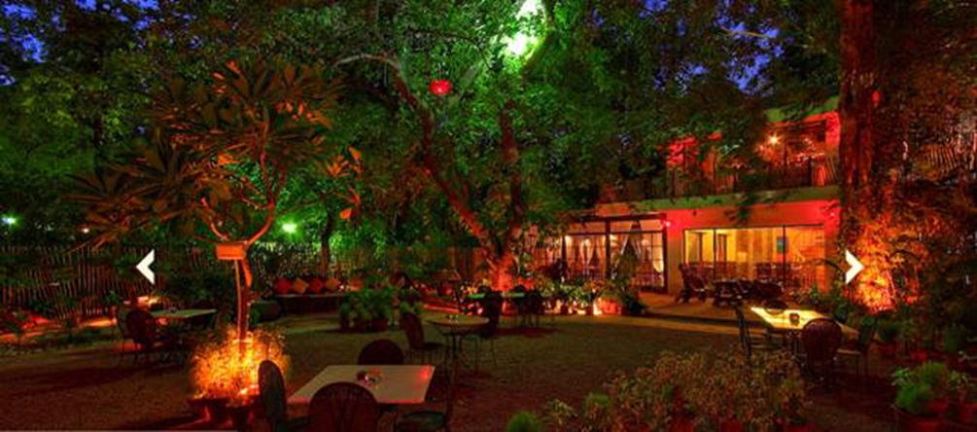

Блистательный развлекательный центр Kingdom of Dreams (Королевство Грез) – это впечатляющий воображение мир, который раскрывает разнообразие одной из древнейших культур, которая
жива и по сей день. «Королевство грез» спроектировано и оформлено с использованием самых современных технологий, демонстрируя древнюю и современную Индию, предлагая
различные представления – мюзиклы, драмы, карнавалы, танцы, шоу в стиле Болливуда. Здесь же можно любоваться различными ремесленными и ювелирными изделиями, оригинальными
интерьерами ресторанов и магазинов, отведать экзотические блюда. Посещение этого места, несомненно, будет одним из самых драгоценных воспоминаний об Индии.

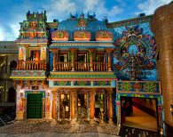
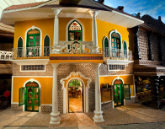

Среда | День 6 (7 Декабря): Дели/Гоа
- Завтрак в отеле
• Трансфер в аэропорт, перелет на Гоа рейсом AI 156 ETD а/к Air India, отправление в 10:55
- Прилет на Гоа в 13:30, трансфер, размещение в отеле Royal Orchid Beach Resort & Spa

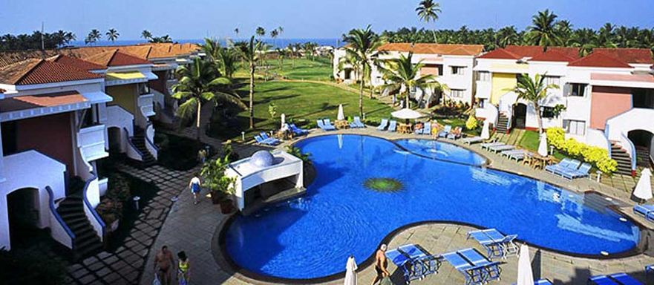

Отдых в Гоа | 8 декабря – 10 декабря

Свободное время, отдых, проживание в отеле Royal Orchid Beach Resort & Spa, клубные номера

Воскресенье | День 9 (10 Декабря): Гоа / Дели
- Завтрак в отеле
- Свободное время
- Траснфер в аэропорт, вылет в Дели в 14:10 рейсом AI 155 ETD
- Прилёт в Дели в 16:45
- Трансфер в ресторан на ужин
- Трансфер в аэропорт, вылет в Москву рейсом SU 235 ETD в 01:25
- Прилет в Москву в 5:20

Стоимость | Дели + Агра(Тадж-Махал) +Гоа

В зависимости от наличия номеров в отелях на момент бронирования будут предоставлены альтернативные варианты

Город | Отель | Кол-во ночей
Дели | Vivanta by Taj Dwarka – Superior Charm room | 1
Агра | Four Points By Sheraton- Superior Room | 1
Дели | Vivanta by Taj Dwarka – Superior Charm room | 3
Гоа | Royal Orchid Beach Resort & Spa – Goa – Club Room | 3

Цена при одноместном размещении (при группе мин 10 чел) USD 1860 за человека
Цена при двухместном размещении (при группе мин 10 чел) USD 1445 за человека

Правила и Условия
- Все цены указаны в USD
- Ранние и поздние заезды в отеле (по наличию мест)
- Все цены подлежат пересмотру из-за экстремальных колебаний курса валют, налогов и мировых цен на топливо.
- Указанные стоимости актуальны только в обозначенные даты

В стоимость поездки включено:
- Завтраки в отеле
- Проживание в отеле Vivanta by Taj Dwarka в Дели (включая завтраки)
- Обед в отеле Four Points by Sheraton (2 день)
- Ужин в отеле Four Points by Sheraton (2 день)
- Обед в отеле Four Points by Sheraton (3 день)
- Ужин в Vivanta by Taj Dwarka, Delhi on Day 3
- Ужин в ресторане Veda Restaurant (день 4)
- Обед в ресторане Lodi Restaurant (день 5)
- Ужин в отеле at Holiday Inn (возле аэропорта, день 10)
- БОЛЛИВУДСКОЕ ШОУ В KINGDOM OF DREAMS, включая ужин в ресторане Lucknow
- Услуги англоговорящего гида во время экскурсий в Дели
- Услуги англоговорящего гида в Агре
- Проживание в отеле Four Points by Sheraton в Агре
- Трансфер по прилету и вылету в Дели
- Трансфер по прилету и вылету в Гоа
- Проживание в отеле Royal Orchid Beach Resort & Spa – Goa – Club Room (включая завтраки)
- Сопровождение представителя компании (при встрече и проводах в аэропорту)

Дополнительно оплачивается:
• международный и внутренний перелеты
• визовая поддержка
• медицинская страховка

Москва – Дели – Гоа – Дели – Москва:
1 SU 234E 02DEC F SVODEL HK1 1520 2345
2 AI 156 S 04DEC 7 DELGOI HK1 1055 1330
10.12 - Departure to Delhi, flight AI 155 at 14:10
(между стыковками предложен ужин).
4 SU 235E 11DEC S DELSVO HK1 0125 0520
Стоимость перелета на участках а/к Аэрофлот на сегодняшний день составляет 23511-00 рублей
Перелет в Гоа и обратно - 260 евро с человека

Оформление визы в Индию осуществляется по электронной почте passport@travelmaster.ru

На указанный адрес необходимо отправить:
1. Отсканированные Первая страница паспорта. Формат PDF
Размер: Минимум 10 КБ - 300 КБ Максимум
2. Две цветные фотографии на белом фоне размером 3,5х4,5 см без уголков и овалов, размер лица - 32-33мм, не старше 6 месяцев.
Формат JPEG
Размер: 3,5 х 4,5
Минимум 10 Кб
Максимум 1 МБ
3. Заполненный опросный лист.

Просьба подавать заявки на участие в поездке не позднее 24.10.16 г., предоплата от общей стоимости поездки составляет 40 тыс. руб. Указанную сумму необходимо перевести на счёт туроператора «Трэвел Мастер».

